 | Federazione Italiana Sindacale Lavoratori Assicurazioni e Credito  Comprensorio di Alessandria  Via Cavour, 27 - 15121 Alessandria - Tel. 0131 308254  e-mail: fisacal@libero.it - Sito Internet www.fisacalessandria.it

SCIOPERO NAZIONALE SETTORE CREDITO ABI DEL 30 GENNAIO 2015
NOTA ORGANIZZATIVA SULLA MANIFESTAZIONE DI MILANO

In occasione dello sciopero del 30 gennaio 2015, per rendere più agevole la partecipazione alla manifestazione che si svolgerà a Milano, la FISAC CGIL di Alessandria prevede un pullman, la cui partenza avverrà entro le ore 7.30 da Piazza Garibaldi (davanti a Intesa San Paolo).

A Milano il raduno dei partecipanti alla manifestazione è previsto per le ore 9.30 in via Olona, 2 (presso la sede dell’ABI).
Per chi decidesse di muoversi autonomamente, via Olona è raggiungibile con la linea verde della metropolitana (fermata Sant’Ambrogio): per chi arriva a Famagosta o in treno alla Stazione di Porta Genova la metro va presa in direzione COLOGNO NORD/GESSATE; per chi arriva in treno alla stazione di Milano Centrale la direzione è invece ASSAGO/ABBIATEGRASSO (Chiesa Rossa).

Il percorso di massima del corteo (che partirà intorno alle ore 9.45-10,00, per arrivare in Piazza della Scala intorno alle 12.00) è indicato nella cartina a pagina 2 (e descritto dopo di essa).

In Piazza della Scala interverranno:
- Un delegato per ciascuna sigla: Dircredito, Fabi, Fiba CISL, Fisac CGIL, UILCA, Unisin.
I comizi finali saranno tenuti da:
- Lando SILEONI Segretario Generale FABI,
- Susanna CAMUSSO Segretaria Generale CGIL.
La manifestazione terminerà alle ore 13.00 circa.

Rientro (v. anche pagina 3)
Per coloro che andassero a Famagosta o alla Stazione di Porta Genova le fermate della metropolitana (linea rossa) sono Cordusio o Duomo (direzione Bisceglie). Occorre poi cambiare a Cadorna, dove si potrà prendere la linea verde in direzione Assago/Abbiategrasso.
Per coloro che andassero alla stazione di Milano Centrale la fermata consigliata (linea gialla) è Duomo (direzione Comasina): la linea gialla porta direttamente a Centrale.

Per partecipare invitiamo a contattare il sindacalista FISAC CGIL della propria azienda o in alternativa telefonare al numero 334 6566908 (Daniela Emiliani) possibilmente entro la MATTINA di mercoledì 28 gennaio.
PERCORSO DI MASSIMA DEL CORTEO
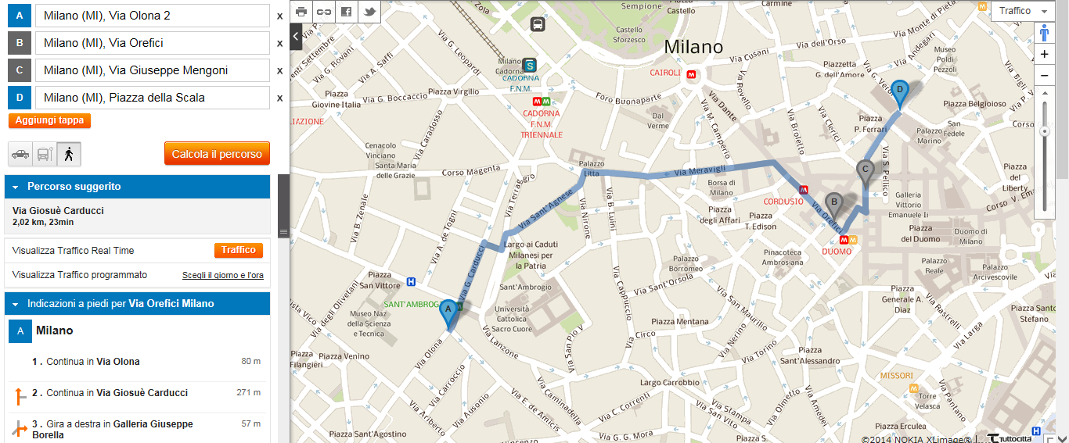

Partenza: Via Olona 2 (ore 9.45-10) (A)
Continua in Via Giosuè Carducci
Gira a destra in Galleria Giuseppe Borella
Gira a sinistra in Piazza Sant'Ambrogio/Via Sant'Agnese
Continua in Via Nirone
Gira a destra in Largo Enzo Tortora/Corso Magenta
Continua in Via Meravigli/Piazza Santi Pietro e Lino
Gira a destra in Via Dante
Continua in Piazza Cordusio
Continua in Via Orefici (B)
Gira a sinistra in Passaggio degli Osii
Continua in Piazza dei Mercanti
Gira a destra in Via dei Mercanti
Gira a sinistra in Via Giuseppe Mengoni (C)
Gira a destra in Via Santa Margherita
Continua in Piazza della Scala/Largo Antonio Ghiringhelli
Arrivo: Piazza della Scala (ore 12.00) (D)

Rientro (v. anche pagina 1):
Destinazione Famagosta o Stazione di Porta Genova
Nella piantina è indicato il percorso da Piazza della Scala a Piazza Cordusio (dove occorre prendere la linea rossa della metropolitana). È possibile prendere la linea rossa anche a Duomo: in entrambi i casi occorre cambiare a Cadorna (linea verde in direzione Assago/Abbiategrasso).
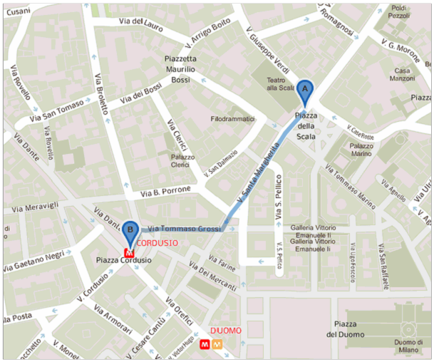

Destinazione Stazione di Milano Centrale
In Piazza del Duomo prendere la linea gialla della metropolitana che conduce direttamente alla Stazione Centrale.

